Никола Тесла – геније који је променио свет

Никола Тесла био је један од највећих научника и проналазача у историји човечанства. Рођен је 10. јула 1856. године у селу Смиљан, у тадашњој Аустријској царевини. Потиче из српске породице. Школовао се у Европи, а касније је отишао у Сједињене Америчке Државе, где је и остварио највећи део свог научног рада.
Тесла је најпознатији по открићу и усавршавању наизменичне струје, која се и данас користи за пренос електричне енергије. Захваљујући њему, електрична енергија је постала доступна људима широм света. Такође је изумео Теслин калем, уређај који производи веома висок напон, као и бројне друге проналаске из области електротехнике, радија и бежичне комуникације.
Један од његових највећих успеха био је пренос електричне енергије на велике даљине, што је омогућило осветљавање градова и развој индустрије. Његови проналасци поставили су темеље савремене технике и технологије.
Никола Тесла био је веома интелигентан и креативан. Имао је изузетну моћ памћења и маште. Говорио је више језика и био је потпуно посвећен науци. Иако је измислио много корисних уређаја, живео је скромно и није стекао велико богатство.
Преминуо је 7. јануара 1943. године у Њујорку. Данас се Никола Тесла сматра једним од највећих научника свих времена. У његову част, јединица за магнетну индукцију носи назив тесла (T), а његово име носе бројне школе, улице, музеји и аеродром у Београду.
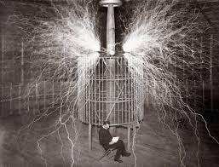
Никола Тесла остаће заувек упамћен као геније који је својим радом променио свет и допринео напретку човечанства.
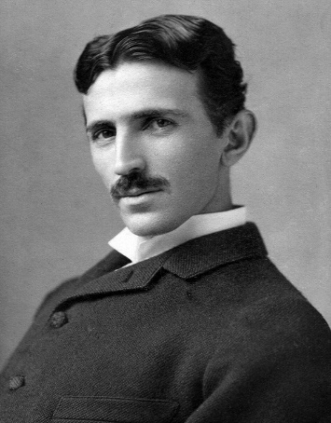

Занимљивости
- Имао је фотографско памћење
- Говорио је више језика
- Био је веома скроман и посвећен науци
- По њему је названа јединица за магнетну индукцију – тесла (T)

Значај
Теслини изуми омогућили су развој:
- електричних мрежа
- савремених уређаја
- радија, телевизије и бежичних технологија
Сматра се једним од највећих научника и проналазача свих времена.

Најзначајнији изуми и открића
- Наизменична струја (AC) – темељ савремене електроенергетике
- Теслин калем
- Бежични пренос енергије
- Радио-технологија
- Даљинско управљање
- Основе рада електромотора и генератора

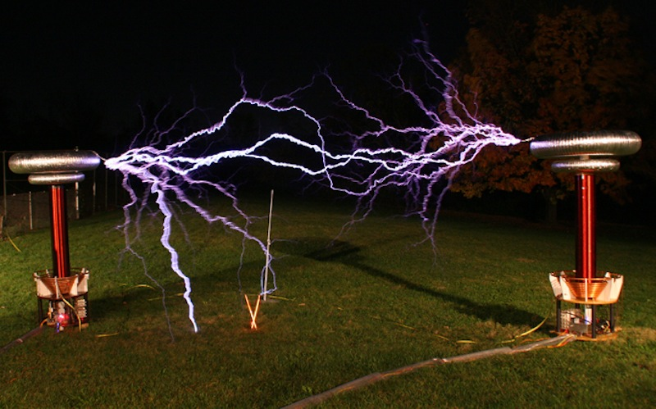

Ивана Бошковић
ОШ “Карађорђе”

